Kedves Új Barátom!
Sok szeretettel köszöntelek otthonomban!
SzellEmese vagyok, a Babits Gimnázium házi szelleme. Mindent látok és hallok, ami ezek között a falak között történik, mindenkit ismerek, aki ide jár tanulni vagy dolgozni, és most szeretném neked is bemutatni az én kis birodalmamat.
1.) Az iskolai büfé nagyon népszerű a diákok körében. Gyors a kiszolgálás és finomak a helyben sütött péksütemények. Tegnap megszámoltam, hogy a nagyszünetben 54 diák vásárolt a büfében. Megvették mind a 24 darab kakaós csigát és mind a 32 darab pogácsát. Senki sem vásárolt egynél több pogácsát, sem kakaós csigát. 13 diák azonban nem tudott ellenállni a kísértésnek, így ők mindannyian vettek egy kakaós csigát és egy pogácsát is. Találd ki, hány diák távozott a büfétől a vásárlást követően úgy, hogy sem pogácsát, sem kakaós csigát nem vásárolt!
A) 2 B) 11 C) 15 D) 30 E) 43
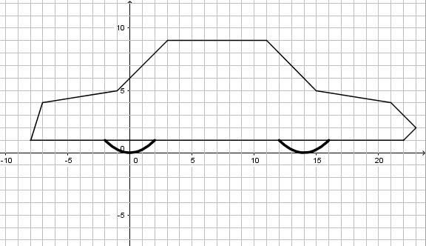
2.) A 9.E osztály matematikaórán a függvényekről tanultakat a Geogebra program segítségével ismételte át. A gyakorlás során, a függvények egy-egy részletét megrajzolva a számítógépen, az egyik fiú ezt az ábrát készítette. Az alábbi függvények közül melyiket NEM használta fel az ábra elkészítése során?
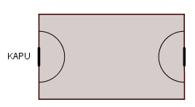
A) a(x)=x+6 B) b(x)= -x+20 C) c(x)=1 D) d(x)=3x-5 E) e(x)=9
3.) Az iskola kézilabda csapata a legutóbbi győztes mérkőzését az udvaron található, 20 méter széles és 40 méter hosszú, téglalap alakú (az ábrán látható módon felfestett) pályán játszotta. A pálya egyik 20 m hosszú oldala mellett látható félkör két legtávolabbi pontja 12 m távolságra van egymástól.
Legkevesebb hány méter hosszan vezette a labdát Anna a győztes gól megszerzése előtt, ha pontosan a pálya közepén kapta meg azt, és közvetlenül a félkör vonala előtt állva dobta kapura?
A) 8 B) 14 C) 20 D) 28 E) 36
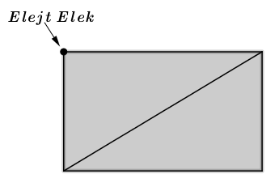
4.) Testnevelés órán a futás közbeni pontos labdaátadást gyakorolta az egyik osztály az udvaron. Egy 192 m² területű, téglalap alakú pálya átlója mentén végig futva, éppen 20 métert tettek meg a gyerekek. A labdát a pálya egy másik sarkában álló társuknak, Elejt Eleknek kellett odadobniuk. Álmos a lehető legrövidebb dobással oldotta meg a feladatot. Mekkora volt ez a dobása?
A) 4,8 m B) 20/3 m C) 9,6 m D) 10 m E) Ezekből az adatokból nem lehet meghatározni
5.) Hány különböző módon tudod kiolvasni az iskola nevét, ha csak jobbra és lefelé haladhatsz?
B | A
A | B | I | T | S
 | I | T | S
 | T | S
 | S
A) 8 B) 10 C) 14 D) 16 E) 25
6.) A második emeleten, egymás melletti termekben, négy különböző nyelvi foglakozás zajlott éppen. Amíg arra vártam, hogy egyik barátom kilépjen a francia óráról, sorra elsuhantam a termek ajtaja előtt. Megszámoltam, hogy például az angol nyelvi terem ajtaja a németétől 12 libbenésnyire van, a francia a némettől 4 libbenésnyire, a francia az orosztól 6 libbenésnyi távolságra van. Az angol terem az orosztól 14 libbenés. Kicsöngetéskor éppen az angol terem előtt álltam, hány libbenéssel értem oda a francia teremhez?
A) 8 B) 10 C) 16 D) 22 (vagy 14) E) több megoldás is lehetséges
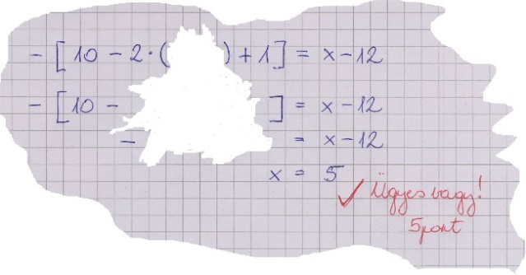
7.) A múltkor az egyik teremben találtam egy papírfecnit. Nem bírom elviselni a rendetlenséget, megpróbáltam „belibbenteni” a szemétkosárba, de csak azt értem el, hogy átfordult a másik oldalára. Rájöttem, hogy egy dolgozat egy darabkája fekszik előttem, kissé megtépázva. Megmutatom, hogy nézett ki:
Én rájöttem, mi állhatott az első sorban látható kerek zárójelben. Te mit gondolsz, az alábbiak közül melyik lehetett ott?
A) x-3 B) x+3 C) x-6 D) x+6 E) x+12
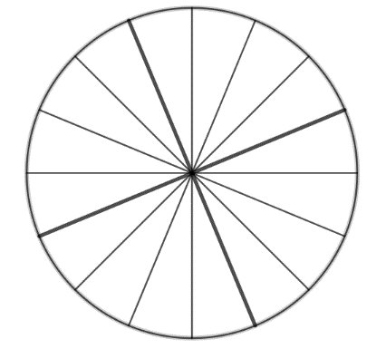
8.) A matematika szakkörös diákok év végi búcsúpartijukra olyan 16 szeletes tortát készítettek, amelyet pici cukorgolyókkal díszítettek. Az első szeletre 1 darabot, majd körben haladva, minden további szeletre az előzőnél eggyel több golyót tettek, így az utolsóra 16 jutott. A tortát két egyenes mentén, négy darab négyszeletes részre osztották szét (az ábrán látható módon).
A négy rész közül az egyikre a cukorkák egynegyede került, a vele szemköztire ugyanannyi jutott. Mennyi volt a másik két részen található cukorkák számának különbsége?
A) 0 B) 18 C) 32 D) 34 E) 50
1.) A hét törpe kissé magányosnak érzi magát mióta Hófehérke elköltözött tőlük, így gyakran hívnak vendégeket. Az őszi szünetben én is meglátogattam őket. Bár nem vagyok egy szellemóriás, de a törpékre méretezett kis ágyakon csak úgy fértem el, hogy összetolták nekem a vendégszobában található hét törpeágyikót az alábbi módon:
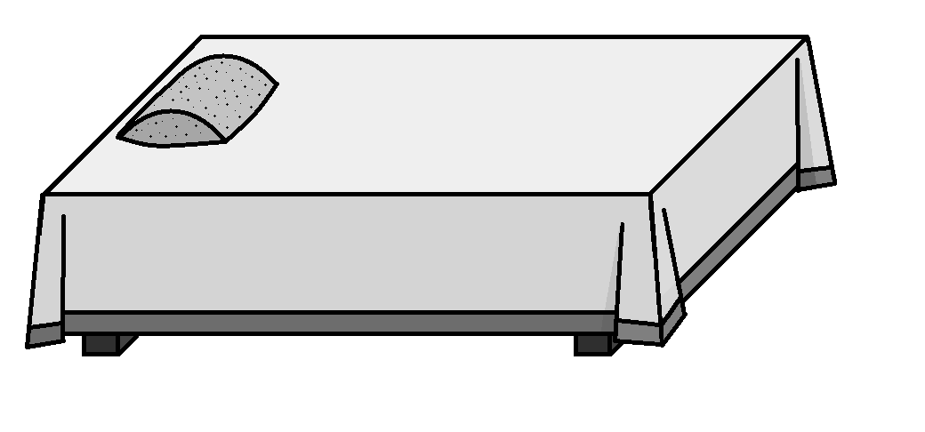
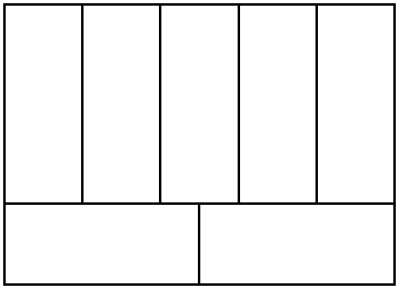
Letakarták egy gyönyörű, nagy, téglalap alakú terítővel, (az ábrán látható módon) amelyre még Hófehérke varrta fel a széleit díszítő ezüstzsinórt. Bár a terítő nem ér le a földig, minden oldalon 10 centiméternyire lelóg. A törpék szerint Hófehérke egy egész hétig dolgozott, mire a pontosan 760 cm hosszú zsinórral körbevarrta a terítő széleit. Hazafelé eldöntöttem, hogy én is ágyterítőt készítek nekik ajándékba, de mindegyiküknek másik színűt. Sajnos elfelejtettem megmérni az ágyukat, így nem tudom milyen széles és hosszú egy törpeágy. Szelleminens nem ér rá, de azt mondta, te biztosan el tudod nekem magyarázni, hogy lehet ezt kiszámolni, sőt az eredményt is elárulod! Kérlek, segíts!

2.) A törpék sokféle méretű és alakú lényt láttak már vendégül pl. Kát az óriáskígyót, Süsüt a sárkányt, vagy éppen Micimackót, miután megevett egy csupor mézet. Aki nem fért el egy törpeágyban, annak a törpék mindig úgy toltak össze téglalap alakban a hét ágy közül néhányat (akár mind a hetet is), hogy a vendég a legkényelmesebben pihenhessen rajta. Morgó azt mesélte, hogy a decemberben minden lehetséges módon össze kell majd tolniuk az ágyakat az érkező vendégeknek és nincs két vendég, aki ugyanazt az elrendezést kérné.
Meg tudnád mondani hány vendéget fogadnak jövő hónapban a törpék, ha nem lesz köztük olyan, aki elfér egy törpeágyban?
Rajzold is le nekem az összes lehetséges elrendezést!

3.) Pár napja levelet kaptam Vidortól, amiben arról számolt be, hogy a szobájuk festése miatt pont úgy tolták össze a hét ágyat, mint nekem, amikor ott jártam, de nem volt könnyű dolog eldönteni, ki hova feküdjön, mert szinte mindenkinek volt valami kívánsága:
- Morgó az övével szomszédos ágyakon Szundi és Kuka kivételével senkit sem visel el, a többiek közelsége zavarja őt. (Két ágy akkor szomszédos, ha érintkezik egymással.)
- Hapci közelében minél kevesebben szeretnének feküdni, de ők Vidorral biztosan nem kerülhetnek szomszédos ágyakra, mert akkor senkit sem hagynak aludni.
- Szende és Szundi néha fogják egymás kezét a sötétben.
Megpróbáltam kitalálni, ki hol aludt a festés idején. Neked is sikerül?
Írd be a törpék nevét a megfelelő helyre!
Hány különböző módon aludhattak?

